２０２３年度 九州教区 大分東組「組門徒会研修」
2024年4月15日＠大分市
テーマ 同朋会運動と組門徒会

０．三帰依文唱和

人身受け難し、いますでに受く。仏法聞き難し、いますでに聞く。この身今生において度せずんば、さらにいずれの生においてかこの身を度せん。大衆もろともに、至心に三宝に帰依し奉るべし。
自ら仏に帰依したてまつる。まさに願わくは衆生とともに、大道を体解して、無上意を発さん。
自ら法に帰依したてまつる。まさに願わくは衆生とともに、深く経蔵に入りて、智慧海のごとくならん。
自ら僧に帰依したてまつる。まさに願わくは衆生とともに、大衆を統理して、一切無碍ならん。
無上甚深微妙の法は、百千万劫にも遭遇うこと難し。我いま見聞し受持することを得たり。願わくは如来の真実義を解したてまつらん。

１．人と言葉 語録■安田理深（やすだりじん）先生

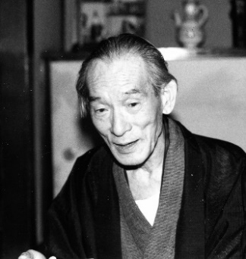
――仏道というものは、マルクスをやめて入れとかキリスト教から転向せよとかいうものではない。宗教ということをキリスト教でもイスラム教でも日蓮宗でも主張していますが、それはそれに任せておく。仏教は、それらの宗教も健康にそこで成り立つという根元的立場です。いろいろある宗教の中に割り込んでいくというのではなくして、どんな宗教でも、仏教がその地盤を開く役割をもっているということです。
安田理深「書かれざる本願」より『親鸞教学』22号・1973年6月20日
２．組門徒会の背景 ― 同朋会運動の初心
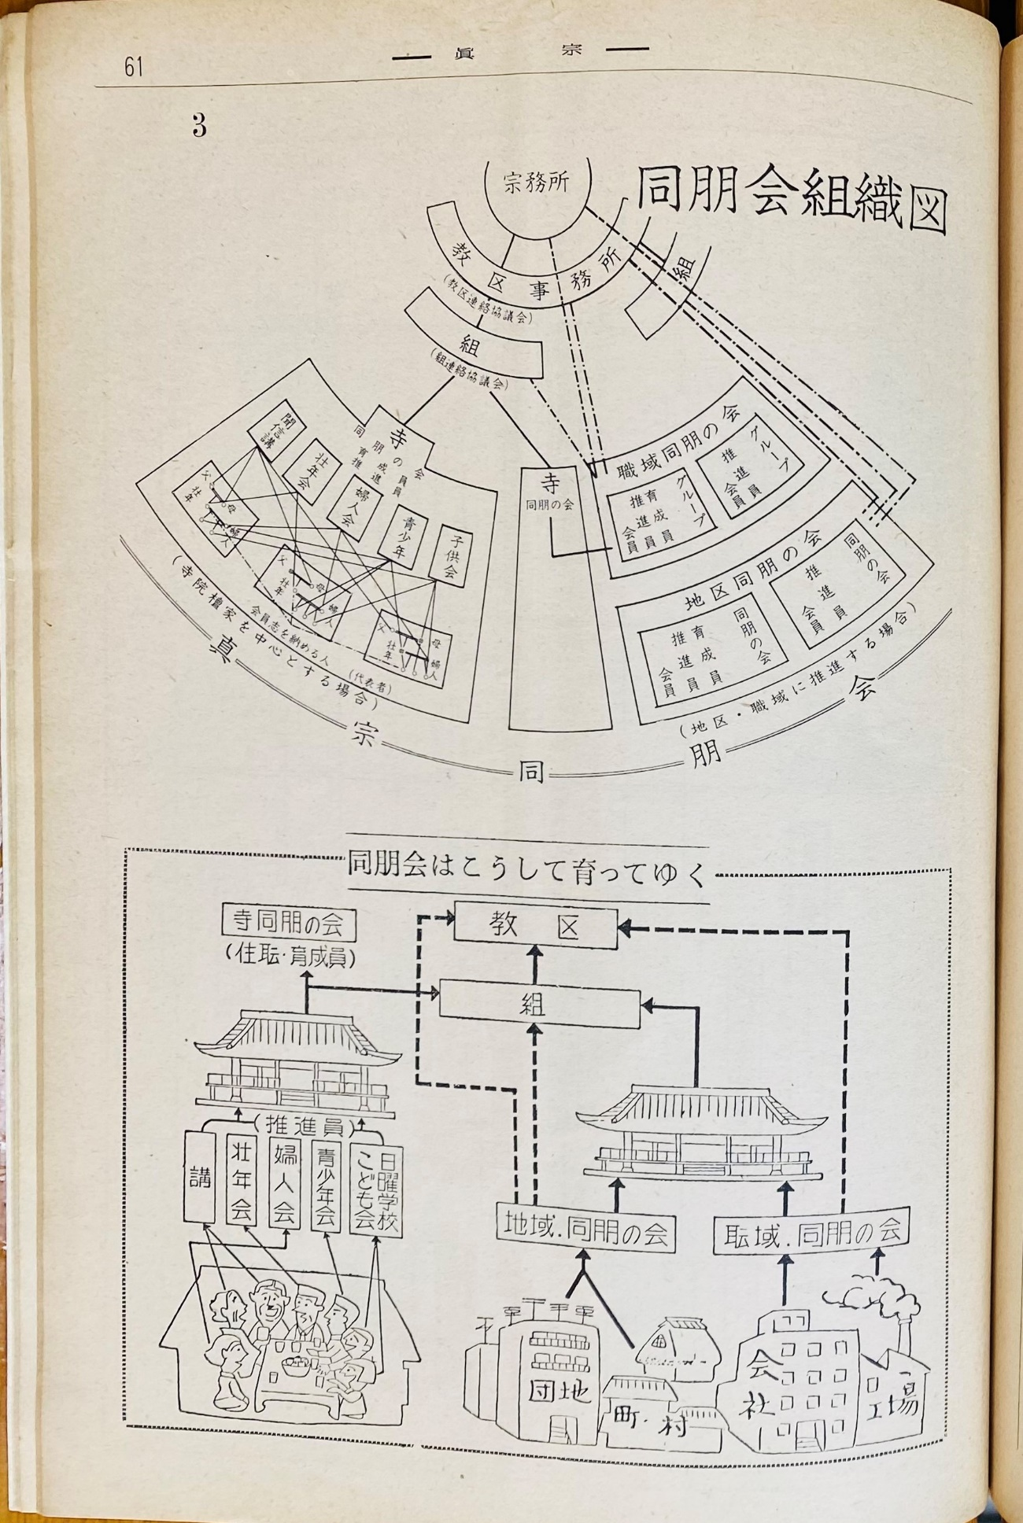
機関誌『真宗』1962（昭和37）年12月号「真宗同朋会」特集号より
■顕浄土真実教行証文類 坂東本『教行信証』【国宝・真宗大谷派蔵】
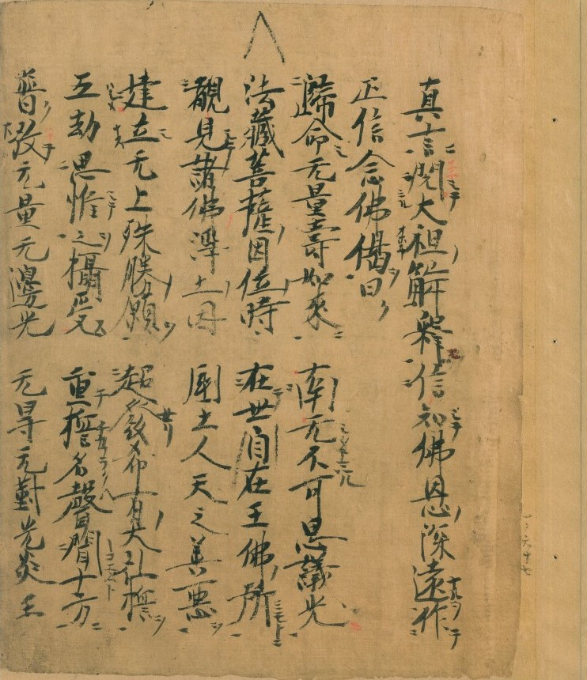
けんじょうどしんじつきょうぎょうしょうもんるい ばんどうぼん きょうぎょうしんしょう
大聖の真言に帰し、大祖の解釈に閲して、仏恩の深遠なるを信知して、「正信念仏偈」を作りて曰わく、
無量寿如来に帰命し、不可思議光に南無したてまつる―

３．お聖教（おしょうぎょう）の声

■和讃

一切の功徳にすぐれたる
南無阿弥陀仏をとなうれば
三世の重障みなながら
かならず転じて軽微なり
（宗祖親鸞『現世利益和讃』）

■法語

仏教は 道しるべ
（蓬茨祖運）

